7

БЮДЖЕТ ДЛЯ ГРАЖДАН
к решению Совета Воскресенского сельского поселения
«Об исполнении бюджета Воскресенского сельского поселения Савинского муниципального района
за 2017 год»

Уважаемые жители Воскресенского сельского поселения!
Администрация Воскресенского сельского поселения – предлагает вам ознакомиться с Отчетом об исполнении бюджета Воскресенского сельского поселения Савинского муниципального района за 2017 год.
В работе над отчетом бюджета мы уделяем особое внимание повышению открытости и прозрачности этого процесса. Такую задачу перед муниципальными образованиями, субъектами Российской Федерации поставил глава государства Владимир Путин в своем Бюджетном послании.
Отчет об исполнении бюджета Воскресенского сельского поселения рассматривался на заседаниях Совета Воскресенского сельского поселения, в рамках публичных слушаний, обсуждался на встречах с общественностью.
При этом для нас важно в доступной форме донести до жителей поселения информацию о расходовании бюджетных средств. Этому призван способствовать «Бюджет для граждан», материалы которого размещены на сайте Воскресенского сельского поселения.
Информация доходчиво раскрывает основные понятия российского законодательства о бюджетном процессе, содержит параметры доходной и расходной частей бюджета.
«Бюджет для граждан» позволит каждому жителю поселения подробно изучить основные источники доходов местного бюджета, а так же направления расходования по разделам, подразделам классификации расходов бюджета.

Глава Воскресенского
сельского поселения С.В.Поварков

ЧТО ТАКОЕ «БЮДЖЕТ ДЛЯ ГРАЖДАН»?
«Бюджет для граждан» - аналитический документ, разрабатываемый в целях предоставления гражданам актуальной информации о проекте бюджета Воскресенского сельского поселения в формате, доступном для широкого круга пользователей. В представленной информации отражены положения проекта бюджета Воскресенского сельского поселения на предстоящий 2018-2020 годы. Бюджет для граждан» нацелен на получение обратной связи от граждан, которым интересны современные проблемы муниципальных финансов в Воскресенском сельском поселении.
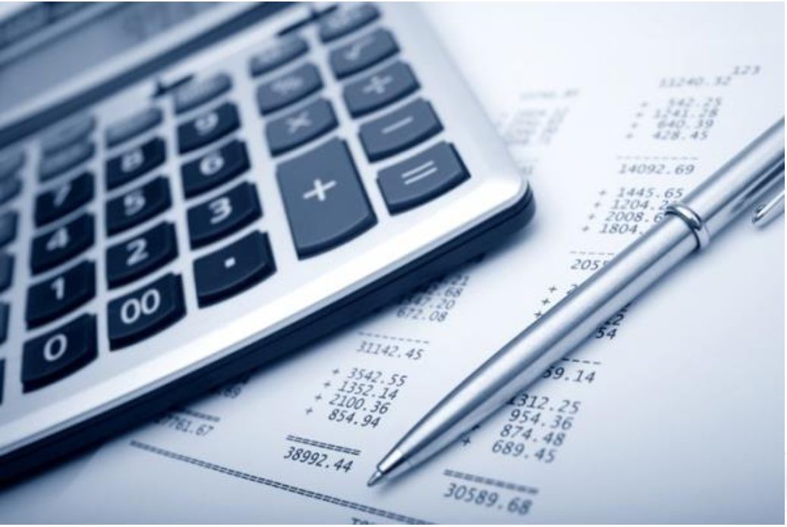
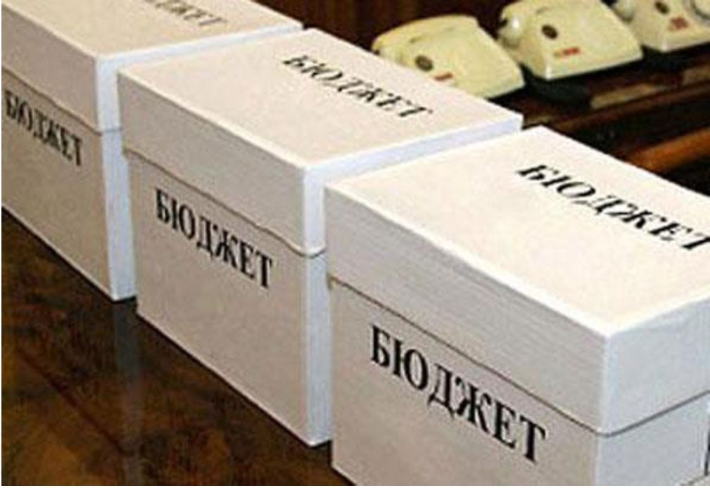

Бюджет - это форма образования и расходования денежных средств, предназначенных для финансового обеспечения задач и функций государства и местного самоуправления.
Доходы – Расходы = Дефицит (Профицит)
Сбалансированность бюджета по доходам и расходам - основополагающее требование, предъявляемое к органам, составляющим и утверждающим бюджет.
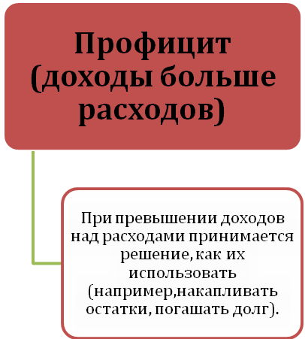
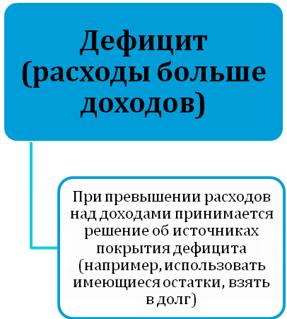
Доходы
Расходы
Доходы
Расходы

ОСНОВНЫЕ ХАРАКТЕРИСТИКИ ИСПОЛНЕНИЯ БЮДЖЕТА ВОСРЕСЕНСКОГО СЕЛЬСКОГО ПОСЕЛЕНИЯ ЗА 2017 ГОД


( руб.)
 | 2017г
ДОХОДЫ | 5 706 117,43
РАСХОДЫ | 6 121 495,71
ДЕФИЦИТ (-),  ПРОФИЦИТ (+) | - 415 378,28

Исполнение бюджета–это этап бюджетного процесса, который начинается с момента утверждения решения о бюджете Советом Воскресенского сельского поселения и продолжается в течение финансового года.

СТРУКТУРА ДОХОДОВ БЮДЖЕТА ЗА 2017 ГОД

Налоговые доходы
Доходы от предусмотренных
законодательством Российской
Федерации о налогах и сборах
федеральных налогов и сборов, в
том числе от налогов,
предусмотренных специальными
налоговыми режимами,
региональных и местных
налогов, а также пеней и
штрафов по ним.

Неналоговые доходы
Доходы от использования и продажи имущества, находящегося в муниципальной собственности, доходы от платных услуг

Безвозмездные

поступления
Дотации, субсидии, субвенции,
иные межбюджетные
трансферты из федерального
и областного бюджета,

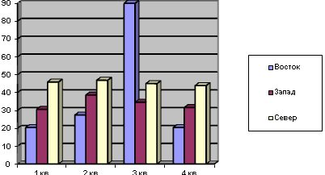

Доходы бюджета Воскресенского сельского поселения за 2017 год по кодам
классификации доходов бюджетов
Код классификация доходов бюджетов Российской Федерации | Наименование доходов | Сумма (руб.)
 |  | Утвержд..план | Исполнение | Процент исполнения
 |  | на 31.12.2017 | Исполнение | Процент исполнения
1 | 2 | 3 | 4 | 5
000 1 00 00000 00 0000 000 | Налоговые и неналоговые доходы | 1526839,82 | 1506146,43 | 98,6
000 1 01 00000 00 0000 000 | Налоги на прибыль, доходы | 74000,00 | 74070,99 | 100,1
000 1 01 02000 01 0000 110 | Налог на доходы физических лиц | 74000,00 | 74070,99 | 100,1
182 1 01 02010 01 0000 110 | Налог на доходы физических лиц с доходов, источником которых является налоговый агент, за исключением доходов, в отношении которых исчисление и уплата налога осуществляется в соответствии со статьями 227, 227.1 и 228 Налогового кодекса Российской Федерации | 73500,00 | 73749,49 | 100,3
64,3182 1 01 02030 01 0000 110 | Налог на доходы физических лиц с доходов, полученных физическими лицами в соответствии со статьей 228 Налогового кодекса Российской Федерации | 500,00 | 321,50 | 64,3
000 1 05 00000 00 0000 000 | Налоги на совокупный доход | 300,00 | 321,30 | 107,1
000 1 05 03000 01 0000 110 | Единый сельскохозяйственный налог | 300,00 | 321,30 | 107,1
123 1 05 03010 01 0000 110 | Единый сельскохозяйственный налог | 300,00 | 321,30 | 107,1
000 1 06 00000 00 0000 000 | Налоги на имущество | 1364900,00 | 1345223,51 | 98,6
000 1 06 01000 00 0000 110 | Налог на имущество физических лиц | 65000,00 | 43565,88 | 67,0
182 1 06 01030 10 0000 110 | Налог на имущество физических лиц, взимаемый по ставкам, применяемым к объектам налогообложения, расположенным в границах сельских поселений | 65000,00 | 43565,88 | 67,0
000 1 06 06000 00 0000 000 | Земельный налог | 1299900,00 | 1301667,63 | 100,0
182 1 06 06030 00 0000 110 | Земельный налог с организаций | 566200,00 | 566294,40 | 100,00
182 1 06 06033 10 0000 110 | Земельный налог с организаций, обладающих земельным участком, расположенным в границах сельских поселений | 566200,00 | 566294,40 | 100,00
182 1 06 06040 00 0000 110 | Земельный налог с физических лиц | 733700,00 | 735373,23 | 100,2
182 1 06 06043 10 0000 110 | Земельный налог с физических лиц, обладающих земельным участком, расположенным в границах сельских поселений | 733700,00 | 735373,23 | 100,2
000 1 06 00000 00 0000 000 | Государственная пошлина | 1000,00 | - | -
000 1 06 04000 01 0000 110 | Государственная пошлина за совершение нотариальных действий (за исключением действий, совершаемых консульскими учреждениями Российской Федерации) | 1000,00 | - | -
123 1 06 04020 01 0000 110 | Государственная пошлина за совершение нотариальных действий должностными лицами органов местного самоуправления, уполномоченными в соответствии с законодательными актами Российской Федерации на совершение нотариальных действий | 1000,00 | - | -
000 1 13 00000 00 0000 000 | Доходы от оказания платных услуг (работ) и компенсации затрат государства | 63500,00 | 63380,00 | 99,8
000 1 13 01000 00 0000 130 | Доходы от оказания платных услуг(работ) | 63500,00 | 63380,00 | 99,8
000 1 13 01990 00 0000 130 | Прочие доходы от оказания платных услуг(работ) | 63500,00 | 63380,00 | 99,8
123 1 13 01995 10 0000 130 | Прочие доходы от оказания платных услуг(работ) получателями средств бюджетов сельских поселений | 63500,00 | 63380,00 | 99,8
000 1 17 00000 00 0000 000 | Прочие неналоговые доходы | 23139,82 | 23140,63 | 100
000 1 17 05000 00 0000 180 | Прочие неналоговые доходы | 23139,82 | 23140,63 | 100
000 1 17 05050 10 0000 180 | Прочие неналоговые доходы бюджетов сельских поселений | 23139,82 | 23140,63 | 100
000 2 00 00000 00 0000 000 | Безвозмездные поступления | 4199971,00 | 4199971,00 | 100
000 2 02 00000 00 0000 000 | Безвозмездные поступления от других бюджетов бюджетной системы Российской Федерации | 4199971,00 | 4199971,00 | 100
000 2 02 10000 00 0000 151 | Дотации бюджетам бюджетной системы Российской Федерации | 2682000,00 | 2682000,00 | 100
000 2 02 15001 00 0000 151 | Дотации на выравнивание бюджетной обеспеченности | 2610000,00 | 2610000,00 | 100
123 2 02 15001 10 0000 151 | Дотации бюджетам сельских поселений на выравнивание бюджетной обеспеченности | 2610000,00 | 2610000,00 | 100
000 2 02 15002 00 0000 151 | Дотации бюджетам на поддержку мер по обеспечению сбалансированности бюджетов | 72000,00 | 72000,00 | 100
123 2 02 15002 10 0000 151 | Дотации бюджетам сельских поселений на поддержку мер по обеспечению сбалансированности бюджетов | 72000,00 | 72000,00 | 100
000 2 02 20000 00 0000 151 | Субсидии бюджетам бюджетной системы Российской Федерации (межбюджетные субсидии) | 722401,00 | 722401,00 | 100
000 2 02 29999 00 0000 151 | Прочие субсидии | 722401,00 | 722401,00 | 100
123 2 02 29999 10 0000 151 | Прочие субсидии бюджетам сельских поселений | 722401,00 | 722401,00 | 100
000 2 02 30000 00 0000 151 | Субвенции бюджетам бюджетной системы Российской Федерации | 61000,00 | 61000,00 | 100
000 2 02 35118 00 0000 151 | Субвенции бюджетам на осуществление первичного воинского учета на территориях, где отсутствуют военные комиссариаты | 61000,00 | 61000,00 | 100
123 2 02 35118 10 0000 151 | Субвенции бюджетам сельских поселений на осуществление первичного воинского учета на территориях, где отсутствуют военные комиссариаты | 61000,00 | 61000,00 | 100
000 2 02 40000 00 0000 151 | Иные межбюджетные трансферты | 734570,00 | 734570,00 | 100
000 2 02 40014 00 0000 151 | Межбюджетные трансферты, передаваемые бюджетам муниципальных образований на осуществление части полномочий по решению вопросов местного значения в соответствии с заключенными соглашениями | 734570,00 | 734570,00 | 100
123 2 02 40014 10 0000 151 | Межбюджетные трансферты, передаваемые бюджетам сельских поселений из бюджетов муниципальных районов на осуществление части полномочий по решению вопросов местного значения в соответствии с заключенными соглашениями | 734570,00 | 734570,00 | 100
Всего доходов от всех источников: |  | 5726810,82 | 5706117,43 | 101,7

Расходы бюджета Воскресенского сельского поселения за 2017 год по разделам и подразделам классификации расходов бюджетов
Наименование | Раздел, подраздел | Суммы (руб.) |  | Процент исполнения, %
Наименование | Раздел, подраздел | Уточненный план на 31.12.2017 | Исполнение | Процент исполнения, %
Расходы, всего |  | 6158055,77 | 6121495,71 | 99,4
ОБЩЕГОСУДАРСТВЕННЫЕ ВОПРОСЫ | 0100 | 2057208,75 | 2027143,67 | 98,5
Функционирование высшего должностного лица субъекта Российской Федерации и муниципального образования | 0102 | 421410,00 | 421370,54 | 100
Функционирование Правительства Российской Федерации, высших исполнительных органов государственной власти субъектов Российской Федерации, местных администраций | 0104 | 1552942,75 | 1552931,99 | 100
Резервные фонды | 0111 | 30000,00 | 0 | -
Другие общегосударственные вопросы | 0113 | 52856,00 | 52841,14 | 100
НАЦИОНАЛЬНАЯ ОБОРОНА | 0200 | 61000,00 | 61000,00 | 100
Мобилизационная и вневойсковая подготовка | 0203 | 61000,00 | 61000,00 | 100
НАЦИОНАЛЬНАЯ БЕЗОПАСНОСТЬ И ПРАВООХРАНИТЕЛЬНАЯ ДЕЯТЕЛЬНОСТЬ | 0300 | 70000,00 | 70000,00 | 100
Обеспечение пожарной безопасности | 0310 | 70000,00 | 70000,00 | 100
НАЦИОНАЛЬНАЯ ЭКОНОМИКА | 0400 | 575670,00 | 575670,00 | 100
Дорожное хозяйство (дорожные фонды) | 0409 | 575670,00 | 575670,00 | 100
ЖИЛИЩНО-КОММУНАЛЬНОЕ ХОЗЯЙСТВО | 0500 | 1247075,01 | 1247025,91 | 100
Благоустройство | 0503 | 124075,01 | 1247025,91 | 100
ОБРАЗОВАНИЕ | 0705 | 10500,00 | 10500,00 | 100
КУЛЬТУРА, КИНЕМАТОГРАФИЯ | 0800 | 2100602,01 | 2094156,13 | 99,7
Культура | 0801 | 2100602,01 | 2094156,13 | 99,7
СОЦИАЛЬНАЯ ПОЛИТИКА | 1000 | 36000,00 | 36000,00 | 100
Пенсионное обеспечение | 1001 | 36000,00 | 36000,00 | 100

Исполнение муниципальных программ Воскресенского сельского поселения за 2017 год

Наименование программы | Утверждено  руб. | Исполнено  руб. | процент  исполнения
1.Муниципальная программа Воскресенского сельского поселения  «Развитие культуры в Воскресенском сельском поселении» | 2100602,01 | 2094156,13 | 99,7
2.Муниципальная программа Воскресенского сельского поселения  «Благоустройство населенных пунктов в Воскресенком сельском поселении» | 1892745,01 | 1892695,91 | 100
3.Муниципальная программа Воскресенского сельского поселения  «Развитие местного самоуправления в Воскресенском сельском поселении" | 2035404,75 | 2035339,67 | 100

СВЕДЕНИЯ
о муниципальных гарантиях, муниципальных заимствованиях и муниципальном долге
Воскресенского сельского поселения в 2017 году
В 2017 году муниципальные гарантии Воскресенским сельским поселением не предоставлялись и не исполнялись.
В 2017 году муниципальные заимствования Воскресенским сельским поселением не предоставлялись и не погашались.
В 2017 году муниципальный долг Воскресенского сельского поселения отсутствовал.
Верхний предел муниципального долга Воскресенского сельского поселения по состоянию на 31.12.2017 г. составил 0,0 рублей, в том числе по муниципальным гарантиям Воскресенского сельского поселения – 0,0 рублей.

КОНТАКТНАЯ ИНФОРМАЦИЯ

Более подробную информацию о Бюджете можно уточнить:

- по адресу: 155720 Савинский район, с.Воскресенское
ул. Советская, дом 16;
- по телефону: 8 (49356) 9-51-99;
- на официальном сайте воскресенское-адм.рф

